

Facultad de Artes y Humanidades

Carrera de Música

CONCIERTO DE MÚSICA TRADICIONAL ECUATORIANA

Presentación artística

Trabajo de titulación presentado en conformidad con los requisitos establecidos para la obtención del título de Licenciado en Música

Autor:

Adrián Marcelo Rodríguez Maldonado

Profesor guía:

Mgt. Luis Eguiguren

Junio, 2018
Declaración de aceptación de norma ética y derechos

El presente documento se ciñe a las normas éticas y reglamentarias de la Universidad de Los Hemisferios. Así, declaro que lo contenido en éste ha sido redactado con entera sujeción al respeto de los derechos de autor, citando adecuadamente las fuentes. Por tal motivo, autorizo a la Biblioteca a que haga pública su disponibilidad para lectura, a la vez que cedo los derechos de publicación a la Universidad de Los Hemisferios.

De comprobarse que no cumplí con las estipulaciones éticas, incurriendo en caso de plagio, me someto a las determinaciones que la propia Universidad plantee. Asimismo, no podré disponer del contenido de la presente investigación a menos que eleve por escrito el requerimiento para su evaluación a la Comisión Permanente de la Universidad de Los Hemisferios.

_______________________
Adrián Marcelo Rodríguez Maldonado
C.I: 172170723-8

ÍNDICE

INTRODUCCIÓN ……………………………………………………………….. 7
1. MÚSICA AUTÓCTONA ECUATORIANA ……………………………. 8
1.1. Instrumentos andinos de viento más representativos ………………….. 9
1.1.1 Clasificación de los instrumentos ………………………………….. 11
2. EXPOSICION DE LOS INSTRUMENTOS ECUATORIANOS ……….. 13
2.1 Palla ……………………………………………………………………. 13
2.1.1 Historia, uso y función ……………………………………………... 13
2.1.2 Escala y tesitura ……………………………………………………. 14
2.2 Pingullo ………………………………………………………………… 16
2.2.1 Historia, uso y función ……………………………………………... 16
2.2.2 Escala y tesitura ……………………………………………………. 17
2.3 Pífano …………………………………………………………………... 19
2.3.1 Historia, uso y función ……………………………………………... 19
2.3.2 Escala y tesitura ……………………………………………………. 19
2.4 Flauta traversa …………………………………………………………. 21
2.4.1 Historia, uso y función ……………………………………………... 21
2.4.2 Escala y tesitura ……………………………………………………. 22
2.5 Dulzaina ………………………………………………………………... 25
2.5.1 Historia, uso y función ……………………………………………... 25
2.5.2 Escala y tesitura ……………………………………………………. 26
2.6 Rondador ………………………………………………………………. 27
2.6.1 Historia, uso y función ……………………………………………... 27
2.6.2 Escala y tesitura ……………………………………………………. 28
3. RECOPILACIONES, TRANSCRIPCIONES ………………………………… 32
4. CONCLUSIÓN ……………………………………………………………….. 36
BIBLIOGRAFÍA ………………………………………………………………… 38
ANEXOS ……………………………………………………………………..40

Dedicatoria

A Dios por haberme otorgado los dones, virtudes, fuerza y salud para cumplir todos mis objetivos.

A mis padres, Marcelo Rodríguez y Norma Maldonado quienes me han apoyado de manera incondicional y quienes me han brindado del ímpetu para lograr en la vida todas las metas propuestas.

A mi hermano Darío Rodríguez, que ha sido un maestro y compañero incondicional en mi vida, compartiendo y creciendo día a día en lo profesional y humano.

Agradecimientos

Agradezco a todos mis amigos y familiares que son parte de mi formación integral en la vida y en la música. Grandiosas personas que me han apoyado en todos mis proyectos y metas.

Y a mis maestros que han sido participes en mi formación académica durante todo el periodo en la universidad, cada uno ha sido de gran valor para ser lo que soy y lo que seré. Así un último agradecimiento a mi padre quien ha sido mi mejor maestro.

Resumen:
El presente trabajo tiene por objetivo realizar un concierto de música tradicional ecuatoriana adaptada a los formatos y técnicas compositivas populares, en el cual se presenta por una parte, la exhibición didáctica de los instrumentos autóctonos de viento más representativos de la serranía ecuatoriana detallando la historia, función social, registro y tesitura. Y por otra parte la exhibición escénica de las melodías tradicionales para cada instrumento, las cuales fueron recopiladas, transcritas, compuestas y recreadas mediante un proceso arreglístico que propone tendencia innovadoras de la música ecuatoriana, teniendo como objetivo esencial el logro de una hibridación de la música étnica y popular, predominando los estilos tradicionales.
Finalmente, la presentación artística se desarrolla con una breve explicación de la música tradicional ecuatoriana enfocada en los instrumentos autóctonos de viento, por consiguiente, se expone cada instrumento y se presentan los arreglos en donde cada uno tendrá su participación.

Abstract:
This work is a perform a concert of traditional Ecuatorian music adapted to popular compositional formats and techniques. One one hand, the didactic exhibition of the most representative native wind instruments of the ecuadorian highlands is presented, detailing the history, social function, register and tessitura. And on the other hand, the scenic exhibition of traditional melodies for each instruments, which were compiled, transcribe, composed and recreated through an arranging process that proposes innovative trends in ecuadorian music, with essential objective of achieving a hybridization of ethnic and popular music, predominantly traditional styles.
Finally the artistic presentation is developed whith a brief explanation of the traditional tradicional ecuadorian music focused on the native wind instruments is exposed and the arrangements are presented where each one will have their participation.

INTRODUCCIÓN

En el Ecuador, la investigación musical de recopilaciones, transcripciones y compilaciones tiene un sustento muy valioso, realizado por etnomusicólogos, musicólogos, compositores e intérpretes; dichas investigaciones se han dado tanto en la música popular indígena, negra y mestiza como también en el ámbito académico.

Dentro de la música tradicional indígena, la difusión y su perennidad se manifiesta dentro de las celebraciones y festividades desarrolladas en distintitas zonas del Ecuador; en el cual, la serranía tiene un bagaje cultural más amplio gracias a las persistencias culturales que en el paso del tiempo se dio con el sincretismo entre las tradiciones indígenas y europeas, con el fin de mantener las costumbres y tradiciones.

A lo largo de la historia musical post colonial, la persistencia cultural indígena y las investigaciones (entre las más destacadas: historia de la música en el Ecuador de Luis Humberto Salgado, instrumentos populares registrados en el Ecuador de Carlos Alberto Coba, música Ecuatoriana desde su origen hasta 1875 de Juan Agustín Guerrero, Música Ecuatoriana de Sixto María Durán y muchos escritos más..) dieron lugar a la fuente para el surgimiento de las generaciones de compositores ligados al nacionalismo académico, grupos folclóricos y las innovaciones contemporáneas que ofrece la música popular dentro de la tradición ecuatoriana.

La música popular tradicional se refiere a las costumbres musicales autóctonas transmitidas oralmente en una mixtura con las nuevas tendencias que la música popular universal ofrece (sus géneros, sus lenguajes musicales y formas) en un enfoque un tanto comercial; sin embargo la utilidad de la comercialización radica en su divulgación más que en la superficialidad y la producción mercantil que lo comercial compromete.

Con el pasar de las décadas, la producción de la música tradicional popular toma nuevos horizontes al plasmar las melodías en fuentes sonoras (Cassettes, Vinilos, Cds, etc.), y durante el siglo XX se puede notar la transición en los registros y composiciones teniendo un enfoque cada vez más contemporáneo. Dividiendo en dos grupos, (tradicionalistas y Populares modernos) tenemos en tradicionalistas a agrupaciones como Ñanda Mañachi, Enrique Males, grupo Corazas, los Grupos Saraguros, los Tucumbes, entre otros. Y en populares modernos, agrupaciones como: Yarina, Sysay, Runa Jazz, Wañukta Tonic, entre otros; cabe recalcar que estas últimas agrupaciones están teniendo presencia internacional por la validez de los proyectos en diferentes festivales alrededor del mundo.

El presente proyecto tiene un enfoque didáctico en el cual se expone a los instrumentos andinos tradicionales de viento de la serranía ecuatoriana más representativos con una presentación teórica del significado, funcionalidad e historia de cada uno; de este modo se llevara a cabo la ejecución de los instrumentos expuestos en una presentación que se compone por recreaciones de melodías como también transcripciones y composiciones.

La temática principal se basa en llevar a otro contexto lo tradicional dejando un sustento de conocimiento a las nuevas generaciones para poder llegar a comprender parte de lo que somos, mediante un acercamiento a las tendencias musicales actuales que lo comercial engloba.

Las tendencias que en este proyecto se usan son las técnicas modernas de la armonía como también los formatos instrumentales. Es así como se evidencia la hibridación entre la música tradicional ecuatoriana y la música popular contemporánea, predominando los estilos melódicos de lo tradicional.

- MÚSICA AUTÓCTONA ECUATORIANA

Tratar a la música es adentrarse hacia los orígenes de las civilizaciones, ya que tuvo un rol importante en el devenir social de las culturas. El musicólogo y compositor Segundo Luis Moreno en “Historia de la Música en el Ecuador Tomo I” (1972) detalla la importancia de la arqueología y sus conclusiones para el descubrimiento de los asentamientos en esta zona tomando referencia de estudios que hablan de migraciones humanas durante el periodo paleo-indio de diferentes partes del mundo.

Tales migraciones tuvieron que traer costumbres que con el paso del tiempo formaron identidades para cada grupo social; es así como la música, el lenguaje y costumbres acuñaron étnicamente las grandes diferencias entre civilizaciones.

En “Instrumentos Populares Registrados en el Ecuador – Tomo II” (Carlos Alberto Coba, 1992) detalla que los datos arqueológicos de cronistas, historiadores y viajeros determinaron la existencia de los instrumentos aerófonos, “se han encontrado Botellas silbatos, Figuras-pitos, pitos con diferentes gamas tonales, Flautas globulares, Flautas de barro, Flautas de hueso, Trompetas naturales, etc…”.

El hallazgo de los vestigios da a conocer la producción musical en las diferentes culturas que por lo general ya eran grupos avanzados por las técnicas de construcción empleados en los instrumentos. Dichos grupos están comprendidos entre mediados del periodo formativo, regional e integración; de los cuales hay más hallazgos y estudios encontrados. Sin embargo no se le quita el crédito de las culturas anteriores al formativo ya que en todos estos periodos la música tuvo un rol elevado y destinado a ritos hacia deidades, formando así una parte esencial en su cosmovisión.

  - Instrumentos andinos ecuatorianos de viento más representativos

Los instrumentos andinos son aquellos pertenecientes al callejón interandino de los andes, el cual se extiende desde Venezuela hacia Bolivia. Dentro de la zona ecuatoriana se halla una gran variedad de instrumentos percutivos, cordófonos, aerófonos y litófonos creados en tiempos inmemorables; muchos instrumentos perduran hasta el día de hoy, unos en su forma tradicional y la mayoría adaptados al temperamento occidental.

Son instrumentos aerófonos más representativos aquellos que han logrado permanecer en el paso del tiempo a los cambios culturales dados por la colonización, occidentalización y la globalización; mediante persistencias culturales fuertemente marcados en los pueblos Ecuatorianos con raíces indígenas.

Dentro de la serranía ecuatoriana tenemos en gran mayoría a los instrumentos aerófonos, los cuales tienen una vital importancia dentro de la cosmovisión indígena; desde la imitación sonora de los animales con las botellas silbatos, como también las expresiones sentimentales, hasta una función social interpretada en sus costumbres. Así los instrumentos autóctonos de viento marcaban una representación e identidad dentro de cada pueblo, grupo o comunidad.

Tanto los cronistas y arqueólogos en sus estudios revelan la transición organológica de los instrumentos en base al constante desarrollo que las culturas iban adquiriendo, así evidenciamos los diferentes materiales que iban usando como el barro, los huesos, las piedras, la caña, el bambú, la madera, etc.

La mayoría de los instrumentos andinos de viento provienen de la cultura quichua los mismos que con el paso del tiempo fueron adoptados y adaptados por la cultura mestiza, solo en el caso de la Palla, los pitos y las botellas silbato se tienen indicios arqueológicos que muestran ser instrumentos pre – incaicos; sin embargo las grandes conquistas a nuestros pueblos generó un gran sincretismo.

Muchos de los instrumentos usados en el presente trabajo tienen una vital importancia dentro de las festividades por su representación. Los cambios en la construcción y en la forma de uso dentro de la sociedad estuvieron marcados de acuerdo al significado que cada grupo desarrolló en base a un pensamiento colectivo; ya sea en la espiritualidad, como en los labores cotidianos o para el gozo personal.

Tanto la construcción como la función social están correspondidas la una con la otra, ya que los “instrumentos son una conceptualización de la vida y del espíritu” y el origen de los mismos estuvieron marcados por la imitación de la naturaleza para su adoración. En la cosmovisión indígena, la dualidad (opuestos que se complementan entre sí: hombre – mujer, luna – sol, calor – frio, amor – odio, bien – mal) y la gratitud a la madre tierra por la vida están fuertemente establecidos en las festividades, así podemos notar hasta la actualidad los más importantes, los cuales son: Inti Raymi y Quilla Raimy (fiesta del sol, de la luna)

Por consiguiente las festividades tienen una función relacionada con el calendario agrícola (solsticios y equinoxios), sus instrumentos y las melodías que ejecutan en las celebraciones tienen una representación para las simbologías de cada fiesta; por ejemplo en el Corpus Cristi o Inti Raymi de Alangasí y Cotopaxi se encuentran melodías que representan a los personajes. (Rodriguez. p. 21.)

Estas melodías varían de ritmo, tempo y carácter de acuerdo al personaje o situación que interpretan, es así como los géneros musicales diferencian estilos y tienen un valor importante en la representatividad, ya que es lo que da sentido emocional a las melodías y con ello va acompañado del timbre del instrumento para diferenciar un estado enérgico o pasivo.

    - Clasificación de los instrumentos

En 1914 dos musicólogos Erich M. Von Hornbostel y Curt Sachs crearon una clasificación de los instrumentos basados en el sistema de Victor Mahillon, el cual fue el primero en desarrollar la clasificación de los instrumentos por sus materiales o la parte del instrumento que producía sonido; sin embargo este sistema solo se rige para los instrumentos orquestales u occidentales.

Erich M. Von Hornbostel y Curt Sachs abarcaron su estudio a la clasificación de cualquier instrumento musical del mundo; creando así un vasto registro en muchas culturas y convirtiéndose en una vital fuente para la musicología y etnomusicología sobre el rescate músico – cultural.

La clasificación esta en base a su construcción, los principios acústicos y las formas. Se dividen en 5 grandes grupos con sus subdivisiones respectivamente: idiófonos, aerófonos, cordófonos, membranófonos y electrófonos.

Enfatizando únicamente el grupo de los aerófonos, a continuación, los instrumentos aerófonos de viento de la serranía ecuatoriana bajo el sistema de Hornbostel y Sachs.

Aerófonos

Es la clasificación de los instrumentos en los que el sonido es producido por una masa de aire a través del cuerpo resonador en un espacio flexible. El sonido y el timbre son generados, en una parte, por las características acústicas que tienen los distintos dispositivos y mecanismos en los instrumentos y por otra, las vibraciones que estos mecanismos producen en el cuerpo resonador del instrumento. (Coba C. p. 501)

Clasificación
- Aerófonos de insuflación
  - De bisel
    - sin conducto o canal (directo desde los labios)
      - bisel en la arista superior del tubo
- Palla
- Rondador
      - de embocadura lateral (traveseras)
- Flauta
- Tunda
    - Flautas con canal rígido
- Pingullo
- Pífano
- Dulzainas
- Aerófonos interruptivos (De boquilla tipo trompeta)
  - Trompetas naturales
- Cuernos
- Bocinas
- EXPOSICIÓN DE LOS INSTRUMENTOS ECUATORIANOS

  - PALLA

    - Historia, uso y función:

Es un instrumento pánico pre – incaico del Ecuador, el cual se remonta a la era paleolítica o neolítica inferior. Según muestras encontradas por arqueólogos se hallan en piedra en distintas culturas en la zona costera; en la cultura Guangala dichos instrumentos “consisten de un número de tubos sincronizados entre ellos y cerrados en su parte inferior. Además van unidos a otros como una balsa, cualquiera que sea su material: piedra, barro o madera” (Zeller R. p. 67).

Según el musicólogo y compositor Segundo Luis Moreno en “Historia de la Música en el Ecuador Tomo I” (1972) la “Palla” representa un personaje del Corpus Christi en la provincia de pichincha, el cual “lleva un armazón de carrizos, revestida de falda, que parece representar a la deidad que hiciera germinar la tierra y producir las mieses” (Moreno S., 1972, p. 125).

La traducción al español es muy variado según los musicólogos y músicos que han investigado dichos instrumentos, Segundo Luis Moreno atribuye el significado a “princesa” por ser un personaje, Juan Mullo a su vez nos dice “vieja” sin embargo varios traductores y personas bilingües mencionan que palla con doble “l” significa “juntado” y “Paya” con y significa “Vieja o princesa”; lo que deja en evidencia que son 2 conceptos para diferenciar el instrumento del personaje.

La Palla encontrada en la cultura Guangala en tiempos inmemorables son hechos en piedra y tenían 2 o 3 tubos cerrados, con el paso del tiempo llegaron a tener 5 tubos, lo que nos muestra que tenían melodías pentafónicas; también se hallaron Pallas de 8 tubos sin embrago mantenían aproximaciones intervalicas parecidas a las de 5 tubos. La época que comprende la palla de 5 y 8 tubos se encuentra en el periodo formativo e integración en la zona de pichincha e Imbabura y la amazonia.

    - Escala y tesitura:

Para la llegada de los incas y la colonización española este instrumento en las persistencias culturales adquiere un cambio en el pensamiento musical. Cabe recalcar que el pensamiento musical de la cosmovisión indígena estuvo regido a la forma en como cada constructor concebía las melodías dando así una afinación que variaba en cents para cada instrumento; sin embargo con la llegada de los españoles la afinación temperada rige para todos los instrumentos y al ver las distancias intervalicas que tenía la “Palla” le adecuaron lo más parecido al pensamiento musical indígena pero en una afinación temperada. Es así como la escala pentafónica (5 sonidos) conocida hoy en día es el resultado de las aproximaciones interválicas que la cosmovisión indígena pudo haber creado.

La Palla tradicional consta de 8 tubos adaptándola a 10 hasta la actualidad, este instrumento es posiblemente uno de los más ancestrales que se hallan en el Ecuador. A continuación el reparto de cada canuto del instrumento pentafónico.

1 2 3 4 5 6 7 8 9 10
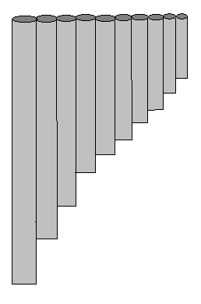
SI RE MI SOL LA SI RE MI SOL LA

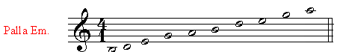
Figura 1. Palla Em. Fuente: Marcelo Rodríguez H. Guía metodológica en multimedia de instrumentos andinos, utilización de pífanos y payas en la educación regular musical y en el quehacer artístico de niños, jóvenes de quito sur y barrios aledaños. (38).

Las melodías tradicionales recopiladas principalmente por Segundo Luis Moreno en “Historia de la Música en el Ecuador Tomo I” (1972) son danzas lentas y rápidas que se usan para acompañar al Yumbo. El Yumbo es una etnia, un personaje, un género musical y una danza ritual, son un grupo de personajes de las celebraciones del equinoccio de septiembre en Imbabura y norte de Pichincha, representa la fuerza y la guerra “uno de los yumbos se coloca con su lanza al centro de círculos de danzarines, y el baile realizan saltando al son de la melodía” (Moreno S., 1972, p. 126); el personaje de estas festividades es una representación de los “yumbos”, los cuales son una etnia que se asentó en el noroccidente de la provincia de Pichincha.

Esta danza tiene un ritmo yámbico (una nota corta precedido por una larga) y trocaico (una nota larga precedido por una corta), se ejecutan con un tambor pequeño en un brazo y con la palla en otro. Las melodías de estas danzas mantienen dichas rítmicas con variantes, estas formaciones rítmico – melódico constituyen géneros musicales; para yámbico se lo denomina “Yumbo”, género prehispánico muy enérgico y marcial, y para trocaico “Danzante” género musical prehispánico de carácter moderado, “es apto para cantar coplas y acompañar el baile” (Rodríguez. 2008, P. 37).

Yumbo – Yámbico

Danzante –Trocaico
Figura 2. Ritmos del yumbo y el danzante. Fuente: Marcelo Rodríguez H. Guía metodológica en multimedia de instrumentos andinos, utilización de pífanos y payas en la educación regular musical y en el quehacer artístico de niños, jóvenes de quito sur y barrios aledaños. (45).

  - PINGULLO

    - Historia, uso y función:

Es un instrumento aerófono vertical de tubo abierto con Aero conducto o canal de insuflación, se remonta antes de la llegada de los españoles. Su origen posiblemente data en las grandes culturas precolombinas de integración y regional, Carlos Coba en “Instrumentos Populares Registrados en el Ecuador – II Tomo” señala datos de cronistas que hablan sobre flautines verticales con embocadura hechos antes de la llegada de los españoles.

Se lo encuentra construidos principalmente en carrizo, tiene 3 orificios: 2 en la parte frontal y uno atrás para el pulgar. Su registro es soprano de 2 octavas y media y comúnmente se ejecuta acompañado de un tambor pequeño.

El canal de insuflación del pingullo está en su embocadura el cual tiene forma de pito con una pieza de madera pequeña en el interior dejando un canal de aire, por consiguiente lleva un hueco como bisel en la parte superior frontal el cual genera el timbre del instrumento. Este sistema existe en muchos lugares del mundo y tiene una gran similitud con las flautas verticales europeas; posiblemente el sistema del pingullo era otro muy parecido al canal de insuflación conocida hoy día y con la llegada de los españoles se perfecciono.

También se dice que el sistema de insuflación es proveniente únicamente de las flautas barrocas europeas, sin embargo se tienen grandes evidencias de canales de insuflación hechos desde tiempos inmemorables esto se encuentran en ocarinas y sonajeros. Estos instrumentos ya tenían un canal de insuflación básico que se pudo perfeccionar en la colonización.

“La voz pingullo aparece en 1560, anotado por Fr. Domingo de Santo Tomas. Su variante Pincullu se encuentra en Diego González Holguín” (Coba C. 1992, pág. 598). La palabra Pincullu o Pinkullu viene del quichua lo que significa una generalización hacia todas las flautas.

Es uno de los instrumentos más representativos en los ritos indígenas, principalmente en los Quichua – hablante. Se encuentra en las festividades de Pujilí – Cotopaxi, Zumbahua y Quilotoa; también en Tungurahua, Chimborazo, Azuay, Cañar, imbabura y Pichincha hacia el valle de los chillos (Alangasí, la Merced y Pintag). El pingullo varía en su forma y su estilo musical en cada lugar donde lo ejecutan, desde Cotopaxi para el sur los pingullos son más largos y se tocan con tambores grandes y para el norte los pingullos y los tambores son más pequeños.

En la mayoría de festividades en los que el pingullo está presente se celebra el Inti Raymi el cual coincide con el Corpus Christi, en Alangasí a los músicos que interpretan el pingullo se los conoce como “mamas” ellos mismos los construyen con su propio temperamento; cabe recalcar la importancia en que los pingullos y las flautas son los únicos instrumentos que hasta la actualidad se construyen bajo estos sistemas de afinación, los “mama” afinan mediante melodías que se los sabe de memoria por lo que todos los pingullos tienen una intervalica similar, son atemperados y pueden reproducir el mismo tono en distintos pingullos por lo que tienen su propio sistema de pensamiento musical.

Las melodías que se ejecutan en Alangasí representan a personajes que danzan en medio de la plaza, ellos llaman a las melodías como “tonos”. Existen tonos para los “rucos” los cuales usan un paso alto y la mama interpreta un tono alegre, los “soldados” en cambio danzan mucho más enérgicos que los rucos por lo cual produce que las mamas interpreten tonos de fuerza y de guerra en cambio la danza de los “sacha runas” es más lento y cadencioso utilizando el paso bajo casi raspando con el suelo por lo que los tonos son más tristes y lentos, también existen tonos de descanso para la actividad y cosecha como también para la muerte.

    - Escala y tesitura:

El pingullo, al tener 3 orificios genera una escala completa mediante 4 posiciones (tapados los 3 orificios, tapados 2, tapados 1 y todos destapados). La primera octava solo tiene 4 sonidos, es a partir de la segunda octava que se cumple la escala diatónica; tanto la primera octava como la segunda comparten las mismas posiciones para las 4 primeras notas, al llegar a la 5ta de la segunda octava se vuelven a repetir las posiciones pero con otros sonidos, es decir, a partir de la tercera vez que se tocan las mismas posiciones de forma ascendente estas actúan como Quintas con respecto a la segunda octava.

La escala del pingullo temperado no es diatónica en su pensamiento musical y ergonomía interpretativa, si bien es cierto la tesitura del pingullo en mi menor presentada en la figura de abajo forma una escala de re mayor, no quiere decir que esta sea la tonalidad; ya que esta escala no está hecha para ejecutar la pentafonía de su relativa menor (si menor) en el pingullo, su reparto natural de tener la primera octava incompleta daría lugar una escala pentafónica de si menor sin la nota “si”.

A su vez la escala pentafónica de mi menor se la encuentra completa y empieza en su séptima para realizar resoluciones armónicas, el aparecimiento del do sostenido en esta escala se debe a una función modal, el sexto grado subido en tonalidad menor equivale a mi menor dórico, y la mayoría de tonos en Alangasi son melodías dóricas. A pesar de esto es muy fácil convertir mi menor dórico a mi menor diatónico mediante la técnica de ejecución de los semitonos, el cual consiste en subir medio tono a una nota aplastando medio orificio, en este caso el primer hueco de la parte frontal se debe tapar medio orificio para que el “si” natural suba al “do”.

Tesitura Pingullo en Mi m
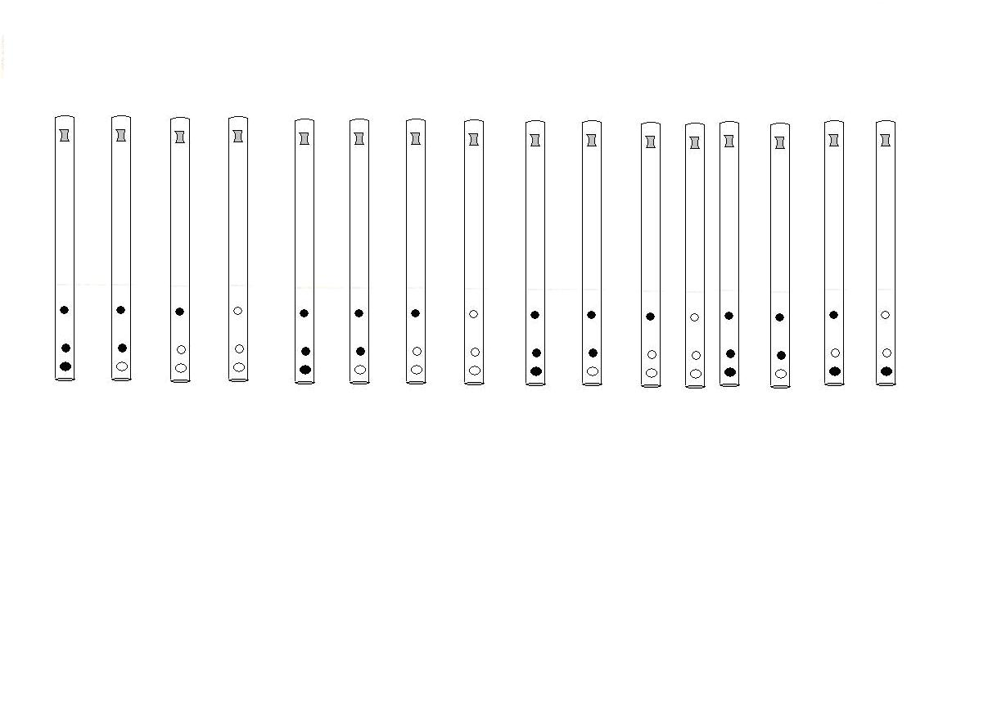

Figura 3. Tesitura del pingullo en Mi m. Fuente: Marcelo Rodríguez H. Guía metodológica en multimedia de instrumentos andinos, utilización de pífanos y payas en la educación regular musical y en el quehacer artístico de niños, jóvenes de quito sur y barrios aledaños. (42).
El danzante y el yumbo son los géneros musicales más usados dentro de las festividades, por consiguiente, el pingullo temperado es muy versátil por lo que fácilmente podría ser incursionando en otros géneros.

  - PÍFANO

    - Historia, uso y función:

Es un instrumento aerófono de tubo abierto, con canal de insuflación y embocadura de pito como el pingullo, tiene 7 huecos de obturación: 6 en la parte frontal y 1 en la parte posterior. Se localiza en culturas Quichua – hablantes en Imbabura y noroccidente de Pichincha.

El reparto de la gama de sonidos es muy parecido a la Kena de los incas, por lo que se puede tratar de una derivación de dicho instrumento, en el cual hábilmente los músicos adaptaron la embocadura del pinkullu a la Kena inca. Sin embargo no se tiene evidencia concisa más que de su parecido y de su subsistencia en la “danza de los Yumbos” en Quiroga – Imbabura, una festividad en el cual las pallas y los pífanos hacen la representación de los personajes con las melodías.

Los pífanos se construyen de hueso de animales, caña guadua, bambú y carrizo, su registro es agudo y también se encuentran ejemplares atemperados; sin embargo este instrumento se está perdiendo tanto en los ritos como en la música popular folclórica ecuatoriana.

    - Escala y tesitura:

Al llegar el temperamento a este instrumento se adaptan las tendencias musicales europeas obteniendo la escala diatónica en su tesitura, este instrumento al igual que la Kena llega a tener 3 octavas completas. Al tener una tendencia diatónica se rige a una sola tonalidad, pero los huecos de obturación permiten ser tapados a la mitad pudiendo ejecutar semitonos e incursionar en otras tonalidades cercanas a la que esta originalmente hecha.

A continuación la tesitura del pífano y sus posiciones de las notas en el pentagrama.

C B A G F E D C
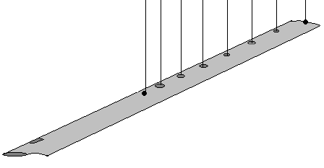
Figura 4. Pífano la m. Fuente: Marcelo Rodríguez H. Guía metodológica en multimedia de instrumentos andinos, utilización de pífanos y payas en la educación regular musical y en el quehacer artístico de niños, jóvenes de quito sur y barrios aledaños. (40).

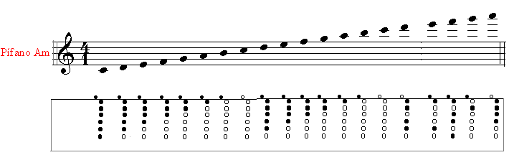
Figura 5. Tesitura – Pífano la m. Fuente: Marcelo Rodríguez H. Guía metodológica en multimedia de instrumentos andinos, utilización de pífanos y payas en la educación regular musical y en el quehacer artístico de niños, jóvenes de quito sur y barrios aledaños. (55).

Este instrumento es muy versátil por tener la escala diatónica completa, en las festividades se ejecutan Yumbos, Capishcas y San Juanitos en su gran mayoría, no obstante, el Pífano es apto para incursionar en cualquier género musical Ecuatoriano y hasta se puede interpretar música académica Europea.
San Juanito

El San Juanito es un género musical ecuatoriano muy popular en la actualidad dentro de la música mestiza, su proveniencia está dado con la llegada de los incas por su gran similitud con el huayno peruano, no confundir el Huayno Boliviano el cual es más popular en la música latinoamericana.

El san Juanito se lo encuentra en melodías festivas en algunas comunidades de la serranía como también en muchas difusiones de la música popular Ecuatoriana. Está en compas binario 2/4, su tempo es Allegro moderato; tiene forma canción (//: Estribillo – A :// //: Estribillo – B :// Estribillo //), también puede tener una introducción. Su movimiento armónico es sujeto a la música mestiza usa el movimiento I – III – V para las cadencias de la parte A y el 6to grado para la parte B, cabe recalcar que la mitad de la parte B es la primera frase de la parte A

Figura 6. Ritmos del San Juanito. Fuente: Marcelo Rodríguez H. Guía metodológica en multimedia de instrumentos andinos, utilización de pífanos y payas en la educación regular musical y en el quehacer artístico de niños, jóvenes de quito sur y barrios aledaños. (46).

  - FLAUTA TRAVESERA

    - Historia, uso y función:

Es un instrumento pre hispánico, flauta tubular de embocadura lateral, tiene 6 orificios de obturación en su parte frontal y un bisel como canal de insuflación en la parte superior frontal, el cual genera el sonido y timbre del instrumento.

Se remonta a periodos cercanos a la llegada de los españoles, Carlos Coba en “Instrumentos Populares Registrados en el Ecuador – II Tomo” cuenta el dato de un cronista años antes de la conquista sobre un instrumento vertical que se tocaba en las festividades indígenas; este instrumento se llama “Tunda” y es el antecesor de la Flauta Travesera andina. La Tunda es un instrumento de casi 1 metro de largo con el bisel de la embocadura y 5 huecos de obturación, este es el primero hallado como una flauta tubular lateral en periodos incásicos en el Ecuador.

La Flauta travesera surge de este sistema añadiendo más huecos de obturación y acortando su largo. Se hallan principalmente de Bambú, madera, Sada o tunda (caña muy parecida al Bambú), antiguamente también se construía de huesos de animales y de barro. También se hallan otras variedades de Flautas Traveseras orientales como el “Pinkui – puno” que tiene adaptaciones de cuernos de toro a manera de campana en la Flauta.

Las Flautas son los instrumentos de mayor dispersión en el mundo, estos tienen conexiones introspectivas entre los seres humanos con la naturaleza y el mundo espiritual. En el Ecuador es el instrumento que más se usa en ritos indígenas de la serranía y del oriente, se halla una vasta variedad de flautas en todas las provincias de la serranía destacando Imbabura como el lugar donde se difunde a gran escala, no solo en ritos festivos sino también en las agrupaciones populares de proyección folclórica, como también en agrupaciones contemporáneas de fusión que ya han logrado tener acogida internacional.

En Imbabura se usan con gran difusión en las festividades de San Juan y San Pedro celebradas en junio y representa la Fiesta del Sol – Inti Raymi, estas fiestas son muy grandes y duran varios días en los cuales los músicos van tocando con danzantes por toda la comunidad, existe un dialogo entre la música y unos cantos a manera de coplas con danzas muy festivas.

    - Escala y tesitura

Las flautas usadas en estas festividades tienen un temperamento muy similar al occidental como si se tratara de una escala diatónica mal afinada, esto se da porque actualmente las flautas van acompañadas de guitarras, violines, bandolines y Bandolas los cuales son instrumentos temperamento.

La escala temperada de la Flauta Travesera es una escala diatónica de modo mayor, las más usadas en las fiestas de San Juan están en mi menor o sol mayor.
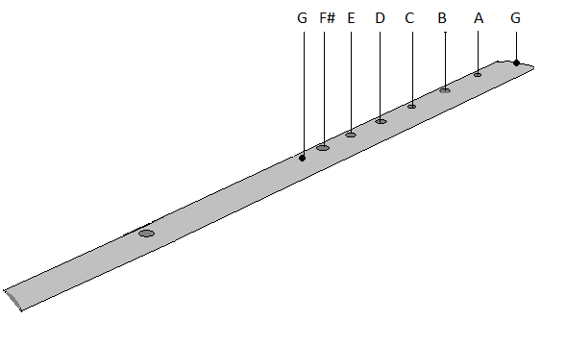
Figura 7. Flauta traversa Mi m. Fuente: Marcelo Rodríguez H. Guía metodológica en multimedia de instrumentos andinos, utilización de pífanos y payas en la educación regular musical y en el quehacer artístico de niños, jóvenes de quito sur y barrios aledaños. (39).

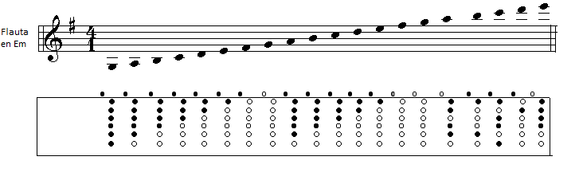
Figura 8. Tesitura – Flauta traversa Mi m. Fuente: Marcelo Rodríguez H. Guía metodológica en multimedia de instrumentos andinos, utilización de pífanos y payas en la educación regular musical y en el quehacer artístico de niños, jóvenes de quito sur y barrios aledaños. (55).

Las Danzas festivas usadas en las fiestas de San Juan se desenvuelven en 2 géneros musicales de mayor difusión en Imbabura, el Fandango y el San Juan, los cuales comparten un formato musical similar, son instrumentales y vocales a manera de coplas con frases melódico – armónico repetitivas
Fandango

El Fandango es un género pre hispánico de Imbabura, Juan Mullo Sandoval en “Música Popular Tradicional de Ecuador” habla del Fandango Español y menciona no tener parecido alguno con el ecuatoriano, el uno es un género con aire ligero, rápido y el otro es escandaloso muy festivo. En el Ecuador originalmente se toca con arpa, bandolín, bombo, Guitarra, violín y Flauta traversa de carrizo, consta de frases repetitivas y forma episodios musicales como si se tratara de un popurrí o mosaico de melodías festivas.

Está dividido en 3, acentuado el uno en un compás es 12/8, el tempo de la negra con punto varía entre allegro y vivace de acuerdo la melodía. La unión entre los ritmos de la percusión y el rasgado de la guitarra da sentido al Fandango.

Guitarra
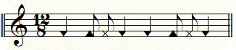

Percusión
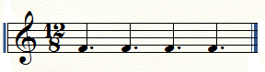

San Juan

El San juan es el género más usado en las fiestas de Imbabura, sus bailes y canticos se celebran en desfiles por las familias que mantienen la tradición. Salen grupos de músicos con guitarras, Bandolines, Flautas y danzantes, generalmente es vocal aludiendo temas de la vida cotidiana como peleas amorosas a manera de coplas, en donde las voces femeninas mencionan una acción y las voces masculinas las responden. Al igual que el fandango carece de estribillos, generalmente las melodías que cantan son repetidas por las flautas o los violines a manera de intermedios o puentes.

El san juan esta en compas Binario 2/4 en tempo allegro, al igual que el fandango el sentido del género está dado por la interrelación rítmica entre la percusión y la guitarra.

Guitarra
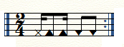

Bombo
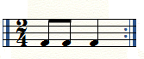

  - DULZAINAS

    - Historia, uso y función:

Es un instrumento aerófono, consta de 2 flautas verticales de tubo abierto con embocadura de canal de insuflación. Organológicamente son iguales que el pífano, sino que son 2: uno tiene 6 huecos de obturación y otro 4; y se ejecutan al mismo tiempo uno en cada mano.

Sus orígenes vienen del pensamiento musical Europeo por lo que es un instrumento post incaico, son muy parecidos a las dulzainas españolas (provenientes de las chirimías) pero con las adaptaciones musicales y de construcción del pífano. En “Enciclopedia de la Música Ecuatoriana Tomo I, p. 574” se encuentran datos de hallazgos arqueológicos de flautas dobles hechas de cerámica encontradas en periodos anteriores a la llegada de los españoles, en el museo pedro Traversari se encuentran algunos ejemplares sin embargo no se sabe a ciencia cierta si estos instrumentos eran interpretados por una persona.

    - Escala y tesitura:

Las Dulzainas son temperadas en todos sus ejemplares, forman la escala diatónica y al igual que el pífano pueden incursionar otras tonalidades con la técnica de semitonos. La característica especial de las dulzainas es la ejecución de dos voces por el mismo músico, el resultado de las 2 voces es una melodía principal y otra melodía acompañante que equivale a la armonización melódica de la primera voz; o en otras palabras: la segunda voz.

Las dulzainas equivalen a un pífano partido en dos, la parte superior en la mano izquierda y la inferior en la mano derecha; es decir los 4 huecos superiores contando el de atrás, se toca con la mano izquierda y en la mano derecha se ejecuta a partir del tercer hueco de la parte frontal. La ejecución se vuelve compleja porque tanto la melodía como su armonización melódica se intercalan entre las 2 flautas.

G F E D C C B A G F E D C
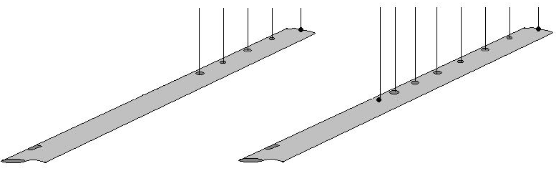

Figura 9. Dulzainas La m. Fuente: Marcelo Rodríguez H. Guía metodológica en multimedia de instrumentos andinos, utilización de pífanos y payas en la educación regular musical y en el quehacer artístico de niños, jóvenes de quito sur y barrios aledaños. (40).

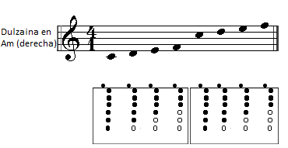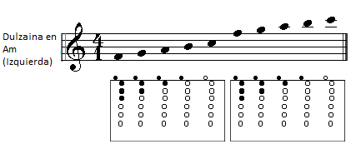
Figura 10. Tesitura – Dulzainas La m. Editado de: Marcelo Rodríguez H. Guía metodológica en multimedia de instrumentos andinos, utilización de pífanos y payas en la educación regular musical y en el quehacer artístico de niños, jóvenes de quito sur y barrios aledaños. (55).

Al igual que el Pífano, el san Juanito es el género más usado dentro de las festividades. Sin embargo las dulzainas ya no se usan mucho, a tal punto que Carlos Coba menciona la extinción de este instrumento en las celebraciones a mediados del siglo XX.

  - RONDADOR

    - Historia, uso y función:

Es un instrumento pánico, pre – hispánico sucesor a la Palla; comparte su historia, orígenes, creencias, formas de uso, localización, construcción y pensamiento musical. Carlos Coba en “Instrumentos Populares Registrados en el Ecuador – II Tomo” señala los hallazgos del rondador como instrumentos con tubos sincronizados que tienen diferentes números de tubos unos de 45, otros de 35, 15 y al de 8 que es la palla lo llama “rondadorcillo”.

Como el rondador es una derivación de la palla y por ende es posterior, no se encuentran instrumentos de piedra, pero sí de plumas de cóndor, caña guadua, bambú y arcilla. En “Enciclopedia de la Música Ecuatoriana Tomo II, p. 1211” muestra que no solo la palla era el único instrumento pánico en el Ecuador, en la cultura Jama – Coaque se hallan unos instrumentos grandes que tienen canutos en forma de hilera graduales en sus tamaños (del más grande al más pequeño o viceversa) pero con características especiales: tubos gigantes a los extremos y pequeños en el centro.

La mayoría de musicólogos, etnomusicólogos, músicos populares y demás, generalizan la palabra rondador para todas las flauta pánicas lo cual es no es muy conveniente ya que se puede tratar de otras familias de instrumentos autóctonos encontrados en el Ecuador; sin embargo es imposible saber ya que instrumentos encontrados como los mencionados de la cultura jama – Coaque no perduraron físicamente hasta que alguien pudiera investigarlos.

La palabra rondador proviene del castellano, fue el mestizo quien nombro al instrumento de esta manera por el uso que hacia el indígena encargado de velar la noche, quien portaba en su cuello un instrumento pequeño de tubos; a esta acción se lo conocía como “rondar”, de aquí la derivación a la palabra rondador. No obstante se sabe el nombre en quichua del instrumento que portaban en el cuello al rondar, el cual es Huayra – pururu (queja del viento).

    - Escala y tesitura:

El rondador tiene características especiales que hacen tomar un nuevo rumbo al pensamiento musical indígena. Al tener tubos muy finos y de diferentes medidas deja en evidencia que se tocaba 2 tubos de distintas afinaciones al mismo tiempo. “Duran escribió en los años veinte: […] admitido el hecho de la existencia de la armonía a la época del imperio incásico” (Guerrero A. 2004-2005, p. 1210).

Como se ha visto los instrumentos sufren cambios en las colonizaciones, el rondador posiblemente surge como un instrumento post – incaico de una adaptación de la Palla a tendencias musicales traídas por los incas. A la llegada de los españoles la afinación temperada se suma a este instrumento dando como resultado una escala pentafónica con dúos, existiendo combinaciones de terceras, cuartas y quintas.

Estas combinaciones crean un dialogo armónico – melódico muy preciso en el diatonismo obteniendo melodías pentafónicas con su dúo. Los movimientos armónicos de la música ecuatoriana mestiza forman esquemas que se rigen a dos reglas básicas: una cadencia (I – III – V) y el sexto grado de la tonalidad menor para la parte B; existen otras reglas y variantes pero estas son el pilar de la música Ecuatoriana conocida hasta estos días en géneros mestizos.

Las bases armónicas y los estilemas melódicos que cada género musical tiene de acuerdo a sus rítmicas, generan estilos y pensamientos musicales propios. El reparto de la escala del rondador no solo cumple melodías pentafónicas, sino también concordancia de estas melodías con la armonía sea cual sea su movimiento; esta característica especial es dado por incluir notas adicionales a la pentafonía generando dúos entre ella.

Reparto Em: [(si) si re (mi) mi sol la (fa#) si (sol) re (si) mi (do) sol (mi) la (fa) (do) (sol)].

Aquí se puede diferenciar la escala pentafónica de las notas adicionadas las cuales están de colores, tomando en cuenta a la escala pentafónica (las que no están de colores) notamos que es el mismo reparto de la Palla (si re mi sol la si re mi sol la). Las notas coloreadas de verde son octavas graves de los tubos que tienen a lado. Seguido están las coloreadas de amarillo, estas forman la característica armónica y están distribuidas en un intervalo de 6tas descendentes con respecto al tubo situado a su izquierda; se obtiene 6tas mayores y menores (dependiendo de las formaciones diatónicas) si se ejecuta el tubo adicional con el que está a su izquierda [si (sol)] y a su vez si se ejecuta el tubo adicional con el de la derecha [(sol) re] se obtiene: 4J y 5J. Finalmente las notas coloreadas en rojo, estos tubos tienen la función de completar la escala diatónica y establecer el 6to grado para las partes B.

8j 3m 2M 8j 3m 2M 6m 4J 6m 5j 6M 4J 6m 5j 6m 4J 6m 5j 5j
si si re mi mi sol la fa# si sol re si mi do sol mi la fa do sol
1 2 3 4 5 6 7 8 9 10 11 12 13 14 15 16 17 18 19 20 21 22
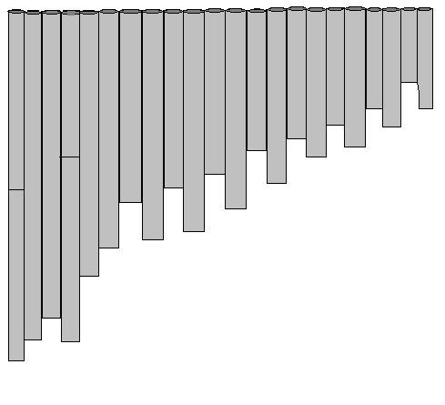
Figura 11. Rondador Em. Fuente: Marcelo Rodríguez H. Guía metodológica en multimedia de instrumentos andinos, utilización de pífanos y payas en la educación regular musical y en el quehacer artístico de niños, jóvenes de quito sur y barrios aledaños. (35).

El rondador es uno de los instrumentos más difundidos en las persistencias culturales “tiene diferentes usos según cada cultura. Tiene carácter festivo, ritual, social y otros. La cultura mestiza lo usa en las fiestas sociales y familiares; la cultura Quichua – hablante utiliza en sus ceremonias rituales y sociales; la cultura Shuar y Achuar para las festividades sociales y familiares y las demás culturas hacen uso y función de ellos, de acuerdo a sus normas de tradición oral” (Coba C. 1992, p. 632). Su popularidad ha llevado al instrumento alejarse de las celebraciones más importantes de la serranía, para adentrarse a las tendencias musicales de índole popular en el Ecuador. Agrupaciones como el grupo corazas, Ñanda Mañachi, los 4 del altiplano, y otros, integran al rondador en sus formatos manteniendo géneros musicales para este instrumento como el yaraví, sanjuanito y albazo.

Yaraví

El Yaraví un ritmo pre hispánico con un movimiento lento moderato, es muy adecuado para cantar situaciones de amor, desengaño, ausencia y despedida. Está en compás de 6/8 su célula rítmica es parecida al danzante.

Albazo

El albazo es un género musical mestizo ecuatoriano de tiempo rápido en compás binario compuesto 6/8, se asemeja al yaraví, pero en tiempo más rápido, por lo que usualmente se suele juntar los dos géneros en una sola pieza. Su nombre viene de alba y según (Segundo Luis Moreno cit. Por Guerrero, 2002, p.107) afirmó que el albazo se lo tocaba al amanecer de una parranda o matrimonio, un ejemplo de albazo es, Morena la ingratitud de Jorge Araújo (1892-1970).

Figura 12. Ritmo del albazo. Fuente: Marcelo Rodríguez H. Guía metodológica en multimedia de instrumentos andinos, utilización de pífanos y payas en la educación regular musical y en el quehacer artístico de niños, jóvenes de quito sur y barrios aledaños. (46).

- RECOPILACIONES Y TRANSCRIPCIONES

Las melodías tradicionales se encuentran en ceremonias religiosas como también en festividades transmitidas con gran popularidad dentro de las comunidades, la mayoría son canciones unas en quichua y otras en español y tienen estructuras musicales tanto formales como armónicas bien definidas, manteniendo estilos melódicos y rítmicos propios de cada zona. También se hallan melodías sin un sentido formal y armónico común al sistema de pensamiento musical occidental como por ejemplo los danzantes de Alangasí y las canciones Shuar en la amazonia.

Las melodías recopiladas y transcritas son tradicionales; se encuentran en ceremonias y festividades, estas se recopilaron de acuerdo a la difusión y popularidad que tienen en cada comunidad o festividad. Por otro lado se presenta una canción icono en la música popular ecuatoriana por ser una de las más difundidas en todos los rincones del país (la “vasija de Barro”), el cual, musicalmente presenta estilos acorde a la tradición indígena en su estructura, género y melodía. Todas las recopilaciones son llevadas a un contexto que tiene que ver con los gustos y tendencias musicales de la actualidad, sin dejar los estilos tradicionales se realizan arreglos que incursionan la hibridación entre música étnica y popular universal, enfatizando el jazz en este sincretismo.

La hibridación de las tendencias musicales realizado en el proceso arreglistico se enfoca en llevar los recursos del Jazz a la música tradicional ecuatoriana, no viceversa. Es así como los arreglos musicales tienen un enfoque moderno, se modifican los formatos instrumentales tradicionales por el uso de batería, bajo, guitarra eléctrica y piano; los cuales acompañan a cada uno de los instrumentos expuestos. La forma musical es variada con introducciones, puentes, improvisaciones y codas. La Armonía tiene cambios con sustituciones de los acordes originales manteniendo las cadencias tradicionales. La parte rítmica en cambio es tratada con mixturas de géneros ecuatorianos en sus formas originales; por ejemplo Yumbo – Albazo. Cabe recalcar que el albazo es el género más importante para las mixturas con géneros rápidos en este trabajo, ya que tiene la hemiola (Pattem binario y ternario en un pulso al mismo tiempo), esto hace que de toques andinos y negros en la música, también se lo usa como pilar de fusión porque la mayoría de géneros rápidos están en compaces compuestos.

Llevar a otro contexto a la música tradicional no tiene que ver con mejorarla, los pensamientos colectivos fundados en un sistema social varían con el tiempo y con ello también los gustos y visiones de la vida. Para finalizar se presenta una composición que forma una identidad propia, el pensamiento musical indígena y las tendencias actuales en sincretismo captando el interés de los gustos modernos para la perennidad de una identidad.

A la Comadre
Danzante – tradicional

Es una melodía tradicional de las festividades de Tiwa – Cotopaxi recopilada y transcrita por Marcelo Rodríguez H. está en genero de Danzante, tradicionalmente se ejecuta con pingullo y un tambor.

La forma no es común a la música ecuatoriana mestiza, al tener una parte A y una B esta no tiene estribillos que le anteponen a cada sección. La sensación de descanso y continuidad que genera un estribillo en este caso es formado por la repetición del último motivo antes de cambiar de sección. El género de Danzante mantiene un ritmo trocaico, sin embargo en esta comunidad es habitual tocar la Parte A en trocaico y la parte B en yámbico, no obstante no se trata del yumbo para esa sección ya que el tempo es lento.

El arreglo adjunto en el cd mantiene el estilo melódico, la forma y el ritmo; solo la armonía es tratada con sustituciones.

Camba Cuza (Tu marido)
San Juanito - Tradicional

Es una melodía tradicional de Imbabura recopilada del vinilo “FOLKLOR DE MI TIERRA” de la agrupación CONJUNTO INDIGENA RUNA-TAKI.

Esta canción es tocada en el Inti Raymi en la fiesta de San Juan, cuando salen los músicos a danzar por la plaza con los bailarines, es tocado comúnmente con violín, flautas, pífanos, guitarras, bandolines y bombo. Es un San Juanito popular su estilos es más apegado a la música mestiza, su forma es canción estribillo A – Estribillo B.
El Arado
San Juanito - Tradicional

Es una melodía tradicional de Tiwa – Cotopaxi recopilada del vinilo “RITMOS DE LOS ANDES” de la agrupación LOS TUCUMBES.

Esta canción es tocada en las festividades tradicionales de Tiwa con dulzainas, guitarras, bombo y cascabeles. La forma no es habitual al San Juanito popular, consta solo de un estribillo y una parte A.

Vasija de Barro
Danzante – Popular

Vasija de Barro es una canción muy popular en el Ecuador, se ha tocado en innumerables versiones vocales e instrumentales, compuesta la música por: Gonzalo Benítez - Luis Alberto Valencia y la letra por: Jorge Carrera Andrade (1ª estrofa), Hugo Alemán Fierro (2ª estrofa), Jaime Valencia (3ª estrofa) y Jorge Enrique Adoum (4ª estrofa). Originalmente esta canción mantiene estilos melódicos y rítmicos muy propios de los danzantes, su forma y armonía corresponden a la música mestiza.

Corazas
Yumbo – tradicional

Los corazas es una melodía de Imbabura recopilada por Segundo Luis moreno, la melodía está en género de Yumbo y es usado en el Inti Raymi en ceremonias, Yumbadas y pamba mesa.

La forma es común a todos los géneros ecuatorianos, tiene 2 partes y un estribillo el cual no se toca al principio solo para separar la parte A de la B y la B de la C. Las frases melódicas cambian de estructuras, en la parte A y C mantienen frases de 4 compaces y en la parte B de 3.

El arreglo adjunto en el cd mantiene el estilo melódico de la forma tradicional, las cadencias armónicas se mantienen con un gran uso de sustituciones, acordes alterados y pentafónicos. Los géneros usados son el yumbo y el Albazo los cuales se intercalan en diferentes secciones. Tiene una introducción que no es de estilo tradicional y una sección para improvisaciones.

Fandango
Fandango Jazz – composición

Esta composición es una mixtura entre estilos tradicionales y estilos de la música popular universal. Se usa principalmente el género Fandango con la fusión del Albazo, una fusión que no solo se trata de intercalar géneros en secciones diferentes sino también de unir las rítmicas para crear pattems que tienen estilo propio, es así como se encuentran figuras binarias en compas compuesto en varias partes como también estilos melódicos que no pertenecen propiamente al Fandango o al albazo.

La parte formal esta en base a la tradición, 2 partes (A – B) con estribillos y las melodías repetidas a manera de coplas como lo ejecutan en las festividades, sin embargo hay secciones añadidas como puentes, improvisaciones y coda que tienen que ver con estilos jazzísticos.

La armonía está en base a la música mestiza en el cual la parte A mantiene acordes que llegan al primer grado y la parte B se desenvuelve únicamente en el sexto grado, la esencia armónica que deja en la tradición es el quinto grado menor. El tratamiento armónico es moderno se usan sustituciones, acordes alterados, pentafónicos y armonía modal.

CONCLUSIÓN

En momentos actuales las sociedades del mundo son más globalizadas y occidentalizadas. El pensamiento colectivo ha tomado diferentes intereses en su devenir, con ello las visiones y saberes ancestrales se han visto afectados por no tener la novedad necesaria para captar el interés del nuevo actuar del hombre.

De igual manera pasa con los saberes musicales, el mayor riesgo que enfrentan es la extinción ya que las personas que la conocen lo transmiten en forma oral: las melodías, la construcción de los instrumentos, interpretaciones, leyendas y en general toda la sabiduría ancestral. A pesar de lo mencionado, la tecnología actual y los derechos de igualdad y equidad entre las sociedades y etnias han otorgado el rescate cultural de diferentes pueblos alrededor del mundo desde décadas pasadas, obteniendo así un vasto conocimiento de las costumbres y tradiciones.

Por otro lado, la utilización de nuevas tendencias musicales dentro de la música ecuatoriana influyó notablemente, si bien es cierto los estilos tradicionales son afectados con la hibridación de géneros como el jazz, el rock, funk, entre otros; la innovación en el proceso de hibridación realizados por algunos compositores llegaron a captar el interés actual para la difusión mercantil que la música popular compromete, garantizando la perennidad en el tiempo y la sistematización, llevando al conocimiento colectivo los saberes que solo están quedando entre los últimos intérpretes.

Por lo tanto, la necesidad de estas hibridaciones radican en adaptar la cosmovisión ancestral a la actual sin desmerecer a ninguno de los dos, se trata de pensamientos colectivos diferentes los cuales son fuertemente influenciados por el contexto sociocultural, histórico, ideológico y económico. Obteniéndose un sentido de belleza, fealdad y estilos que con el paso del tiempo van cambiando con los gustos del hombre.

Finalmente es de suma importancia continuar con esta búsqueda de mantener y modernizar las tendencias culturales que nos identifican para que no se queden en el olvido, con el fin de llegar a crear un estilo moderno que tenga una esencia muy cercana a la tradicional, generando unicidad y reconocimiento en otros lugares del mundo. “Lo que hace único a un pueblo es su cultura, costumbres y tradiciones, sin estas cualidades la gente no tendría identidad propia”.

BIBLIOGRAFÍA

- Humberto L. (1972), Historia de la Música en el Ecuador Tomo I, Quito, Ecuador: Casa de la Cultura Ecuatoriana.

- Guerrero P., Santos C. y Auz E. (2002), Enciclopedia de la música ecuatoriana Tomo I, Quito, Ecuador: Conmusica.

- Guerrero P., Santos C. y Auz E. (2002), Enciclopedia de la música ecuatoriana Tomo II, Quito, Ecuador: Conmusica.

- Coba C. (1992), Instrumentos Populares Registrados en el Ecuador Tomo II, Quito, Ecuador: Banco central del Ecuador.

- Rodríguez M., (2008), Guía metodológica en multimedia de instrumentos andinos, utilización de pífanos y payas en la educación regular musical y en el quehacer artístico de niños, jóvenes de quito sur y barrios aledaños, Quito, Ecuador: Punto y línea.

- ZELLER R., Instrumentos y música en la cultura Guangala no3, Guayaquil, Ecuador: publicaciones arqueológicas.

- MULLO J., (2009), Música popular tradicional de ecuador No3. Quito, Ecuador: cartografía de la memoria.

- Pontón J., (2007), Yuku-mana/la crianza del agua, primera edición. Quito, Ecuador: El Taller Azul.

- Hornbostel E. y Sachs C., La clasificación decimal de los instrumentos musicales de Erich von Hornbostel y Curt Sachs. Fundación la fontana. Recuperado 2018, Marzo de internet: http://www.fundacionlafontana.org/fotoscon/file/pdf%20varios/Recursos/FLF_RecInst_1clasHS.pdf

- Museo Pedro Pablo Traversari, (2016), Revista de investigación sonora y musicóloga No2– Traversari. Quito, Ecuador: Casa de la cultura Benjamín Carrión.

- Gobierno provincial de pichincha, (2015), Cantando como yo canto – álbum de música típica Ecuatoriana, segunda edición. Quito, Ecuador: Gobierno provincial de pichincha.

- Bartók B., (2013), Escritos sobre música popular, séptima edición. Mexico, DF: Siglo xxi editores.

- Viteri F. () Géneros musicales populares del ecuatorianos, Quito, Ecuador.

- LOS TUCUMBES (Agrupación musical), Ritmos de los Andes – interpretando música autóctona de nuestro país [sello Sibelius], [L.P. 353 – 0002]. Quito, Ecuador.

- RUNA – TAKI (Agrupación musical), Folklor de mi tierra [Dirección: Jorge Montalvo, producciones Zapata], [L.P. 353 – 0002]. Quito, Ecuador.

- Schoenberg A. (1974), Tratado de armonía. Madrid, España: Real Musical.

- Kostka S. y Payne D., (1995), Tonal Harmony with an introduction to twentieth-Century Music, third edition, New York, Estados Unidos: Mc-Graw Hill.

- Levine M., (1995), The Jazz Theory Book. Estados Unidos: Sheer Music Co.

ENTREVISTAS

Orlando Mejía: músico popular integrante de la OIA, tiene 46 años de edad originario de Alangasí y pertenece a los Rucos.
Hernan Brito: 1er prioste del Corpus Christi 2013 tiene 52 años de edad originario de Alangasí
Sixto Pilaquinga: 2do prioste del Corpus Christi 2013 tiene 40 años de edad originario de Alangasí.
ANEXOS

- A la Comadre

- Camba Cuza

- El Arado

- Vasija de Barro

- Corazas

- Fandango jazz

